Apêndices de Diagramas — ECOnecta

APENDICE A – Casos de Uso
Figura 1 – Casos de Uso
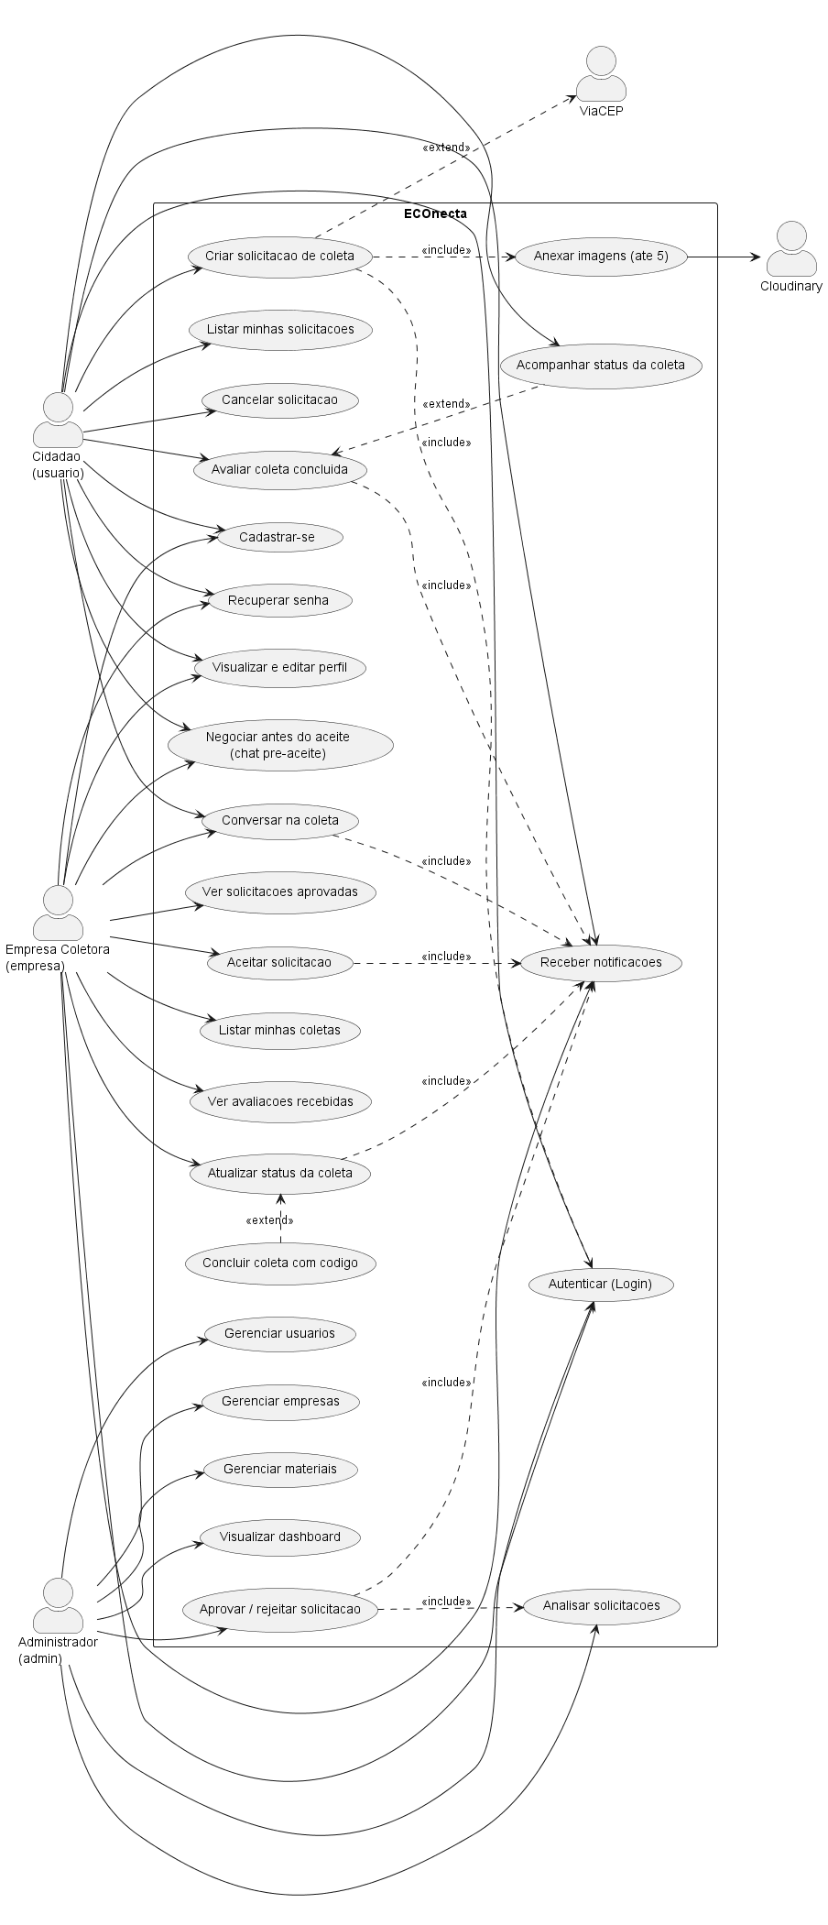
Fonte: Elaborado pelo autor (2026).
Diagrama de Casos de Uso do ECOnecta com os atores Cidadao, Empresa Coletora, Administrador e os sistemas externos Cloudinary e ViaCEP.

APENDICE B – Classes de Dados
Figura 2 – Classes de Dados
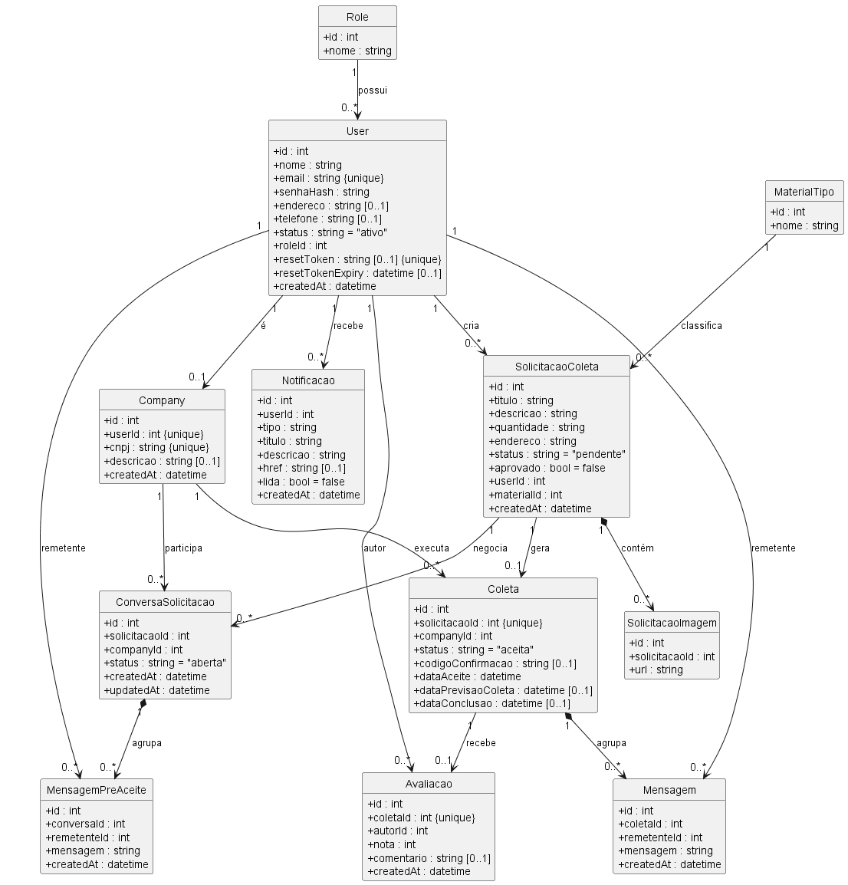
Fonte: Elaborado pelo autor (2026).
Diagrama de Classes de Dados com as 12 entidades do dominio e suas multiplicidades, derivado do schema Prisma.

APENDICE C – Diagramas de Atividades
Figura 3 – atividade macro
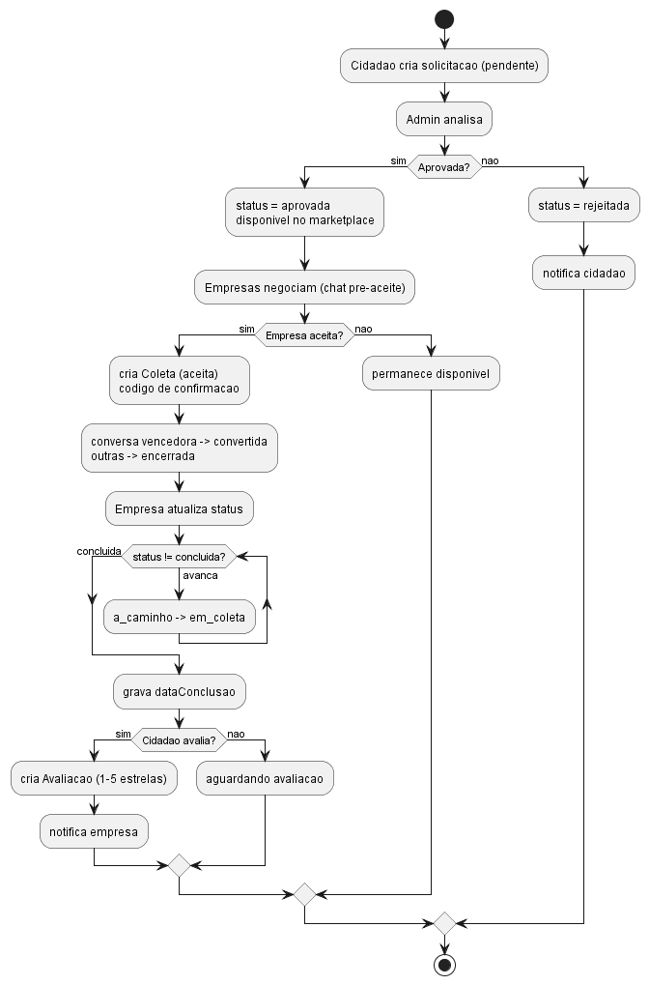
Fonte: Elaborado pelo autor (2026).
Atividade do fluxo macro: criacao da solicitacao, moderacao, aceite, execucao e avaliacao da coleta.
Figura 4 – atividade auth
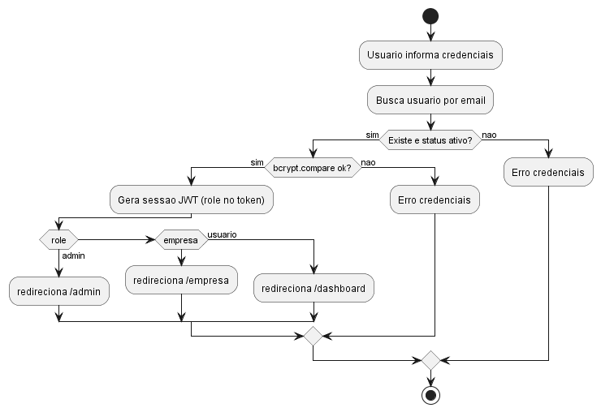
Fonte: Elaborado pelo autor (2026).
Atividade do fluxo de autenticacao web e redirecionamento por perfil.
Figura 5 – atividade cancelar
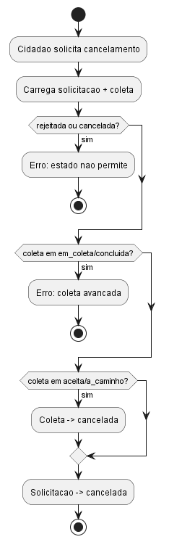
Fonte: Elaborado pelo autor (2026).
Atividade do cancelamento de solicitacao e suas regras de estado.

APENDICE D – Diagramas de Sequencia
Figura 6 – SEQ 01 login web
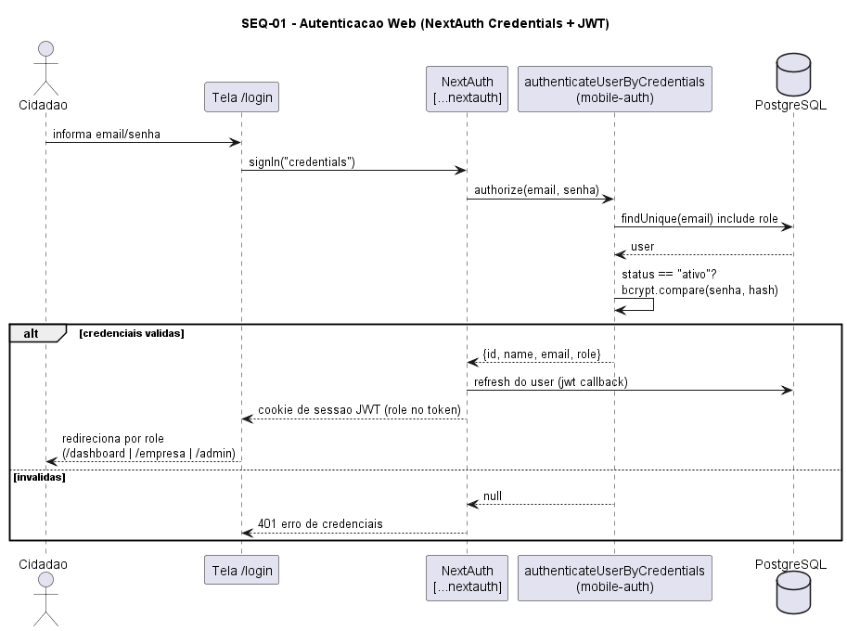
Fonte: Elaborado pelo autor (2026).
Sequencia da autenticacao web (NextAuth, JWT).
Figura 7 – SEQ 02 login mobile
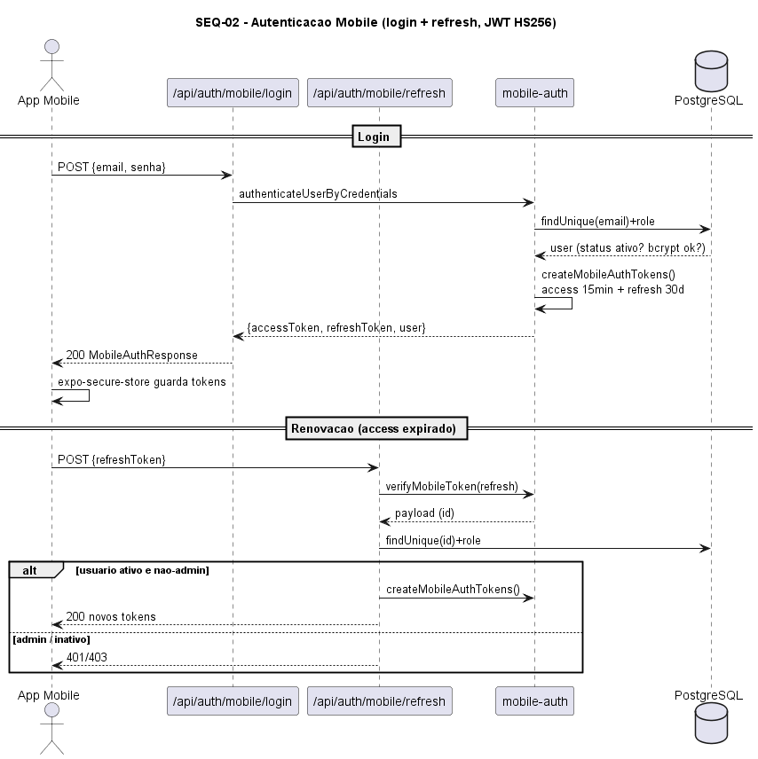
Fonte: Elaborado pelo autor (2026).
Sequencia da autenticacao mobile (login e refresh de tokens).
Figura 8 – SEQ 03 cadastro
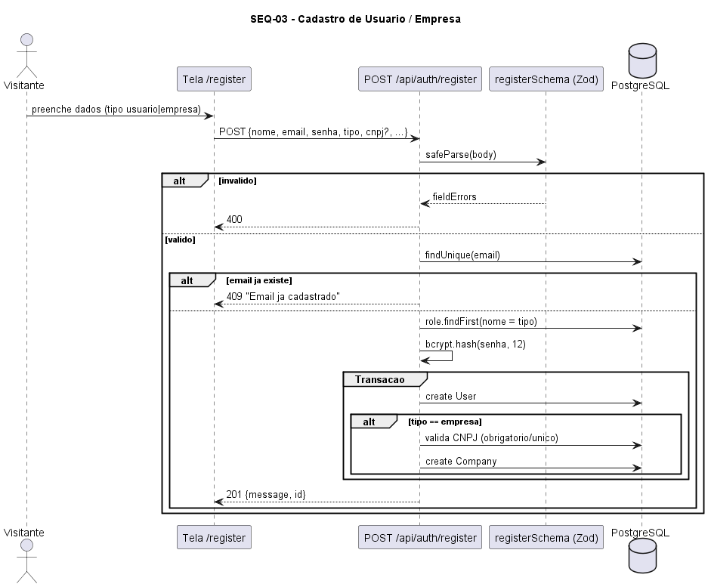
Fonte: Elaborado pelo autor (2026).
Sequencia do cadastro de usuario/empresa.
Figura 9 – SEQ 04 recuperar senha
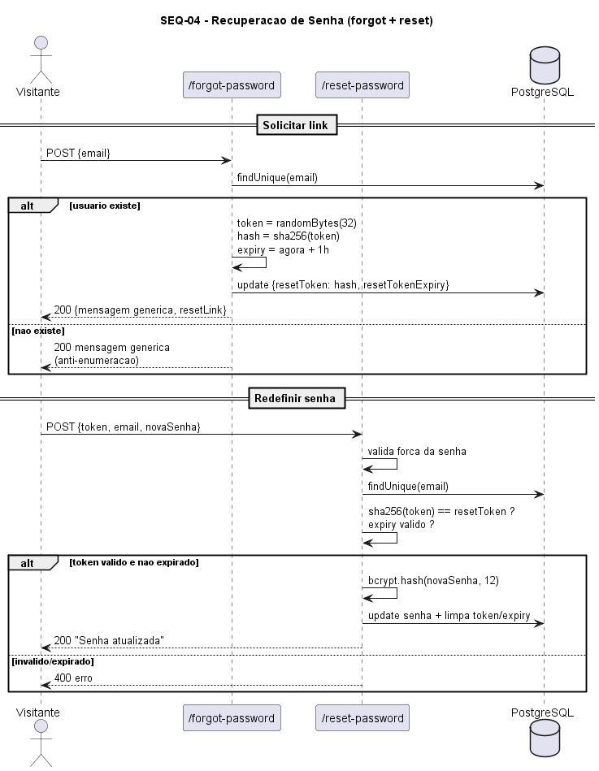
Fonte: Elaborado pelo autor (2026).
Sequencia da recuperacao de senha (forgot e reset).
Figura 10 – SEQ 05 criar solicitacao
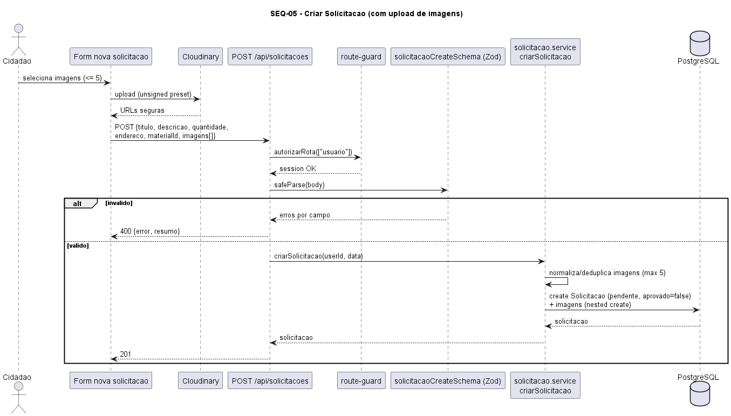
Fonte: Elaborado pelo autor (2026).
Sequencia da criacao de solicitacao com upload de imagens.
Figura 11 – SEQ 06 listar solicitacoes
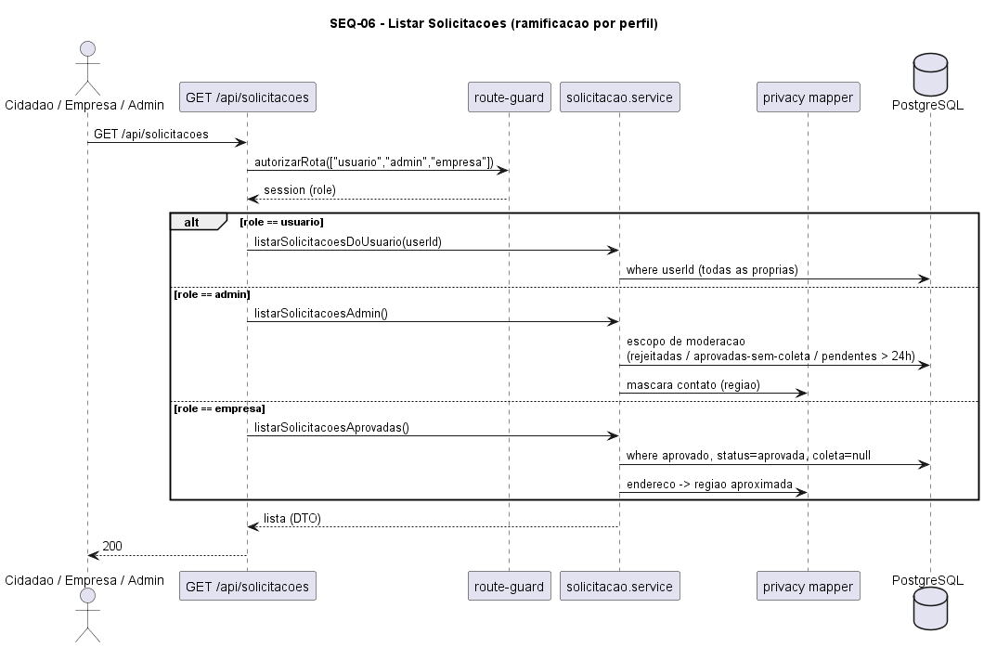
Fonte: Elaborado pelo autor (2026).
Sequencia da listagem de solicitacoes com ramificacao por perfil.
Figura 12 – SEQ 07 moderar solicitacao
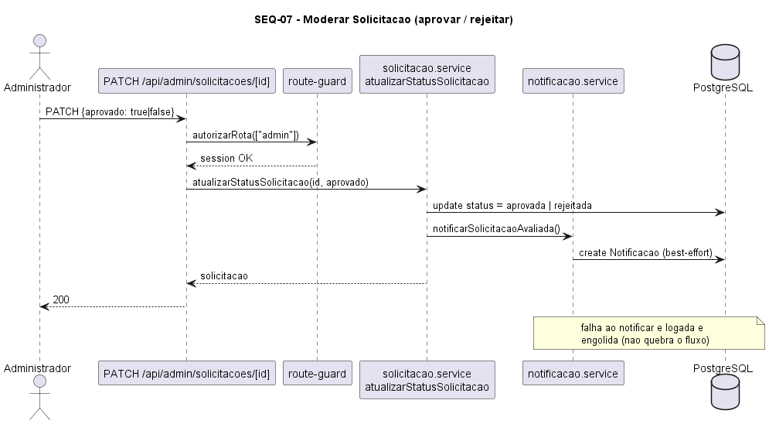
Fonte: Elaborado pelo autor (2026).
Sequencia da moderacao (aprovar/rejeitar) pelo administrador.
Figura 13 – SEQ 08 cancelar solicitacao
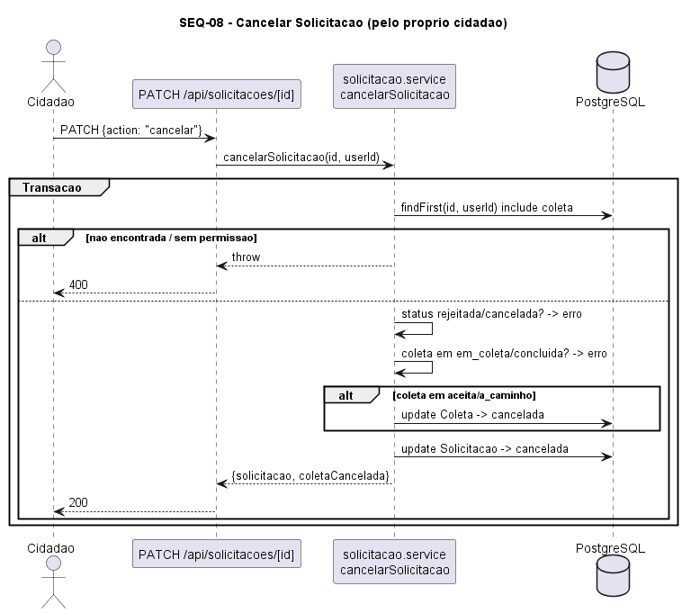
Fonte: Elaborado pelo autor (2026).
Sequencia do cancelamento de solicitacao.
Figura 14 – SEQ 09 negociar pre aceite
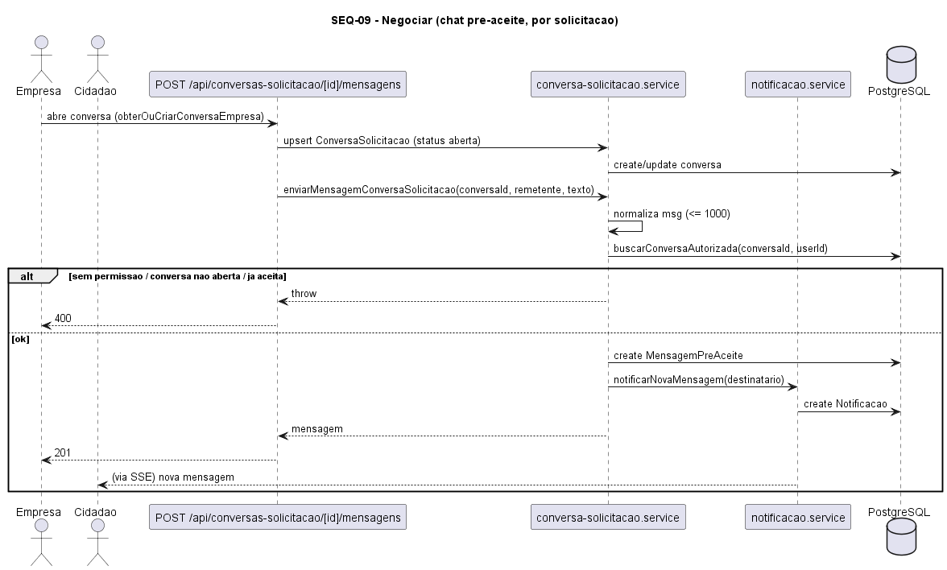
Fonte: Elaborado pelo autor (2026).
Sequencia da negociacao (chat pre-aceite) por solicitacao.
Figura 15 – SEQ 10 aceitar solicitacao
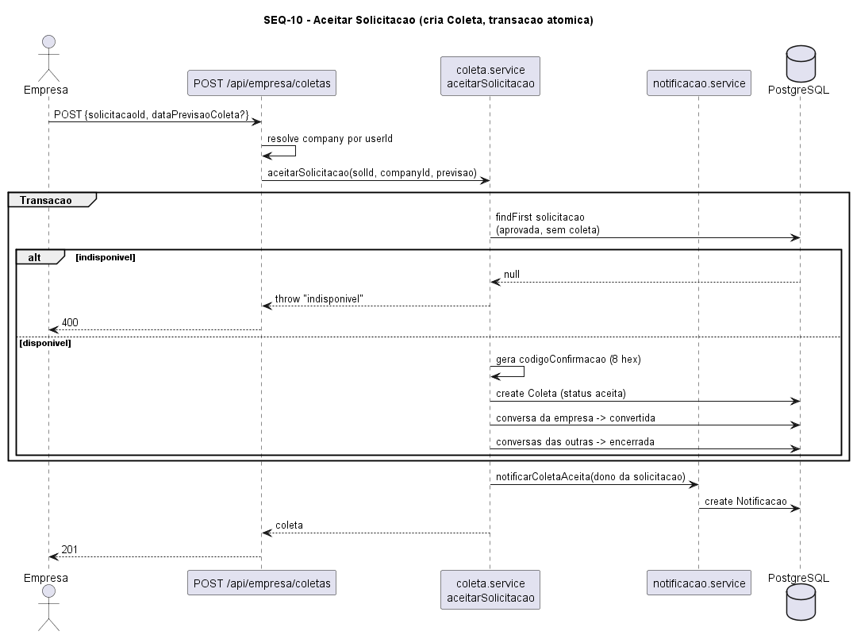
Fonte: Elaborado pelo autor (2026).
Sequencia do aceite da solicitacao com criacao da coleta em transacao.
Figura 16 – SEQ 11 atualizar coleta
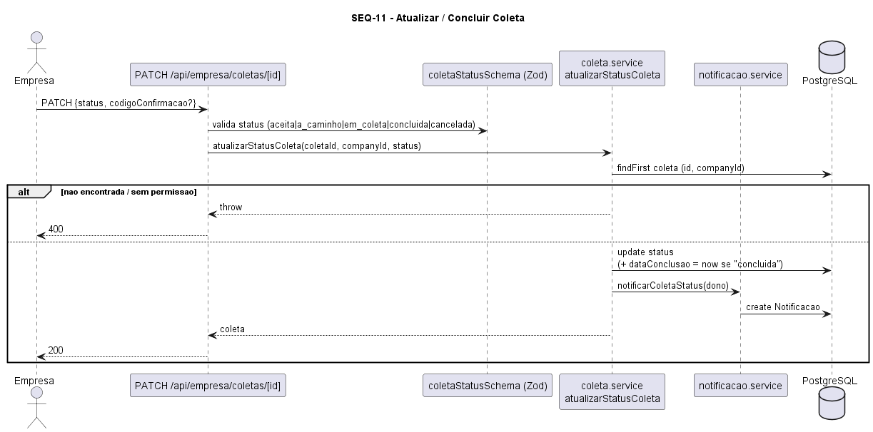
Fonte: Elaborado pelo autor (2026).
Sequencia da atualizacao/conclusao do status da coleta.
Figura 17 – SEQ 12 chat coleta
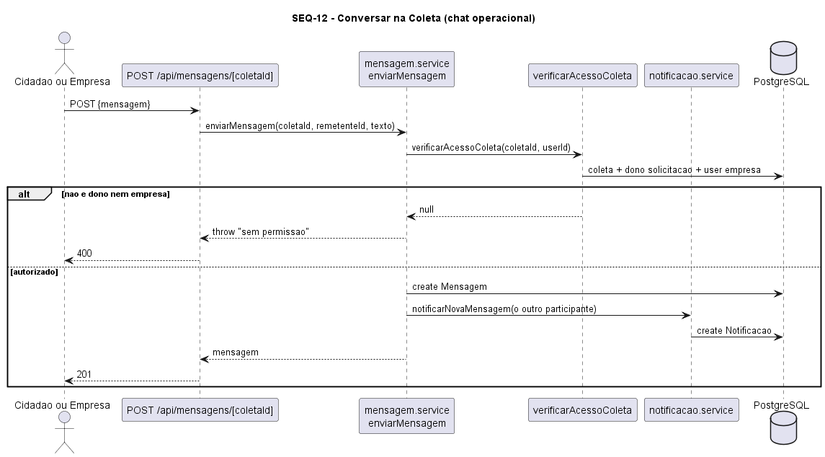
Fonte: Elaborado pelo autor (2026).
Sequencia do chat operacional vinculado a coleta.
Figura 18 – SEQ 13 avaliar coleta
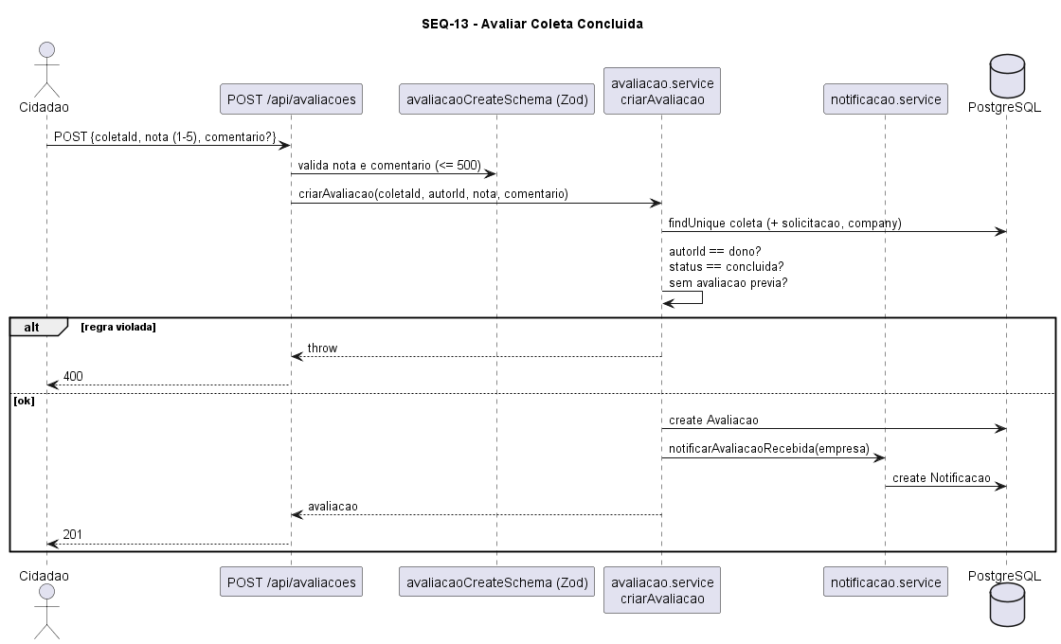
Fonte: Elaborado pelo autor (2026).
Sequencia da avaliacao da coleta concluida.
Figura 19 – SEQ 14 notificacoes sse
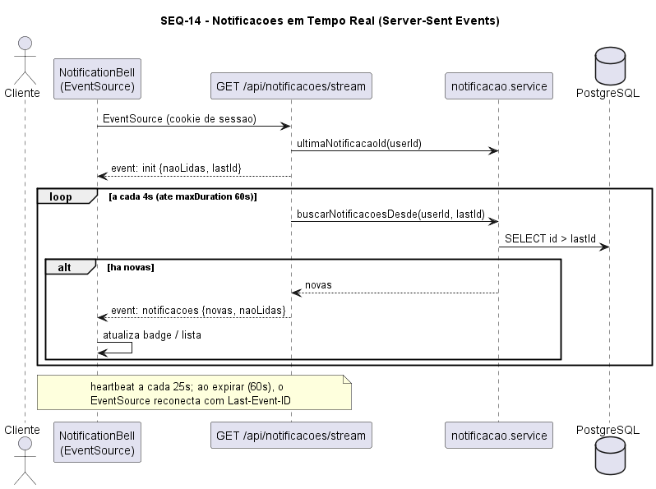
Fonte: Elaborado pelo autor (2026).
Sequencia das notificacoes em tempo real via Server-Sent Events.
Figura 20 – SEQ 15 consultar cep
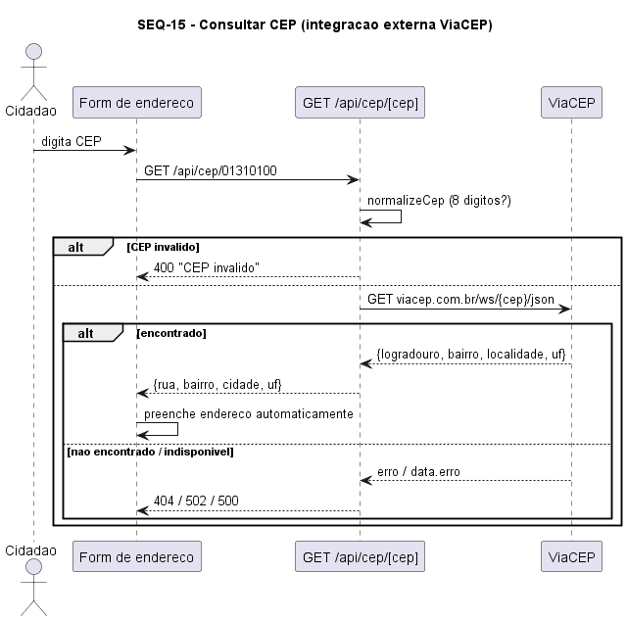
Fonte: Elaborado pelo autor (2026).
Sequencia da consulta de CEP (integracao ViaCEP).

APENDICE E – Diagrama de Entidade e Relacionamento
Figura 21 – Diagrama de Entidade e Relacionamento
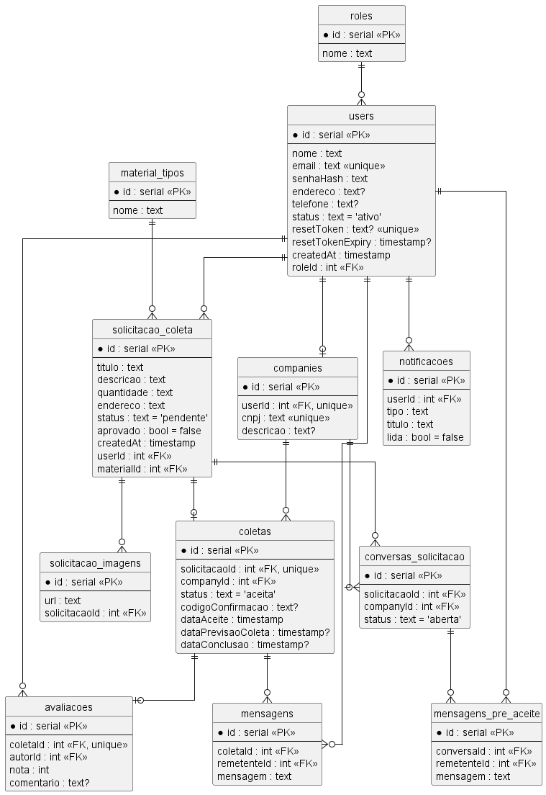
Fonte: Elaborado pelo autor (2026).
Modelo Entidade-Relacionamento com as 12 tabelas fisicas em PostgreSQL.

APENDICE F – Classes Participantes (Robustez)
Figura 22 – CP 01 cadastro
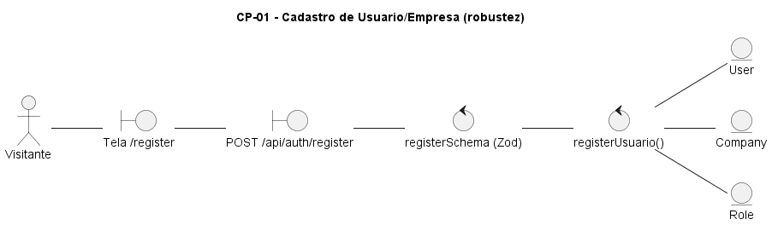
Fonte: Elaborado pelo autor (2026).
Robustez do cadastro de usuario/empresa.
Figura 23 – CP 02 autenticar
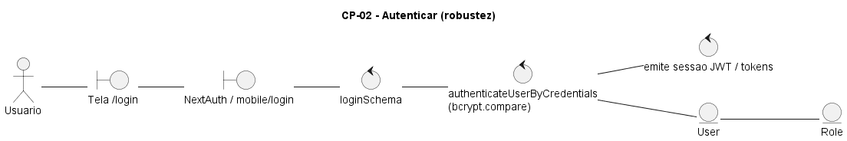
Fonte: Elaborado pelo autor (2026).
Robustez da autenticacao.
Figura 24 – CP 03 criar solicitacao
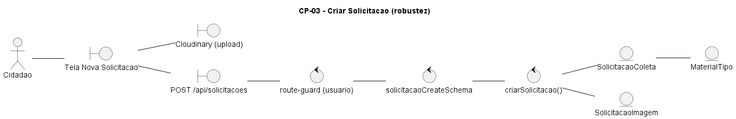
Fonte: Elaborado pelo autor (2026).
Robustez da criacao de solicitacao.
Figura 25 – CP 04 moderar solicitacao
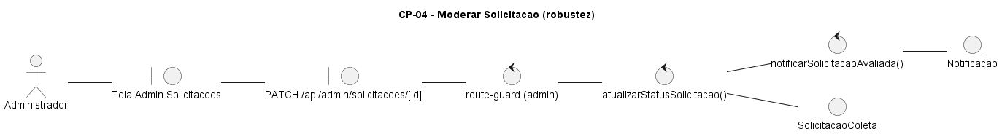
Fonte: Elaborado pelo autor (2026).
Robustez da moderacao de solicitacao.
Figura 26 – CP 05 negociar pre aceite
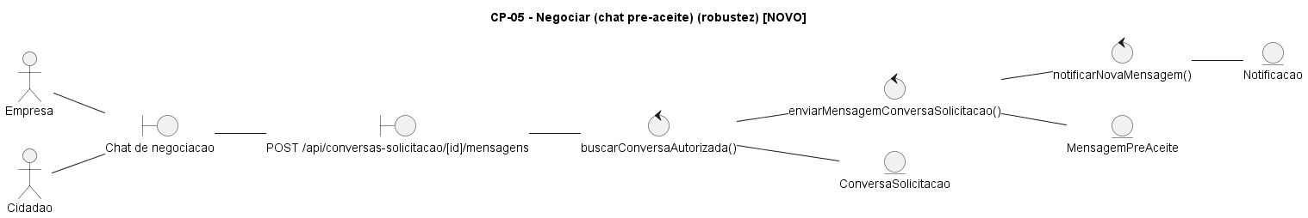
Fonte: Elaborado pelo autor (2026).
Robustez da negociacao pre-aceite.
Figura 27 – CP 06 aceitar solicitacao
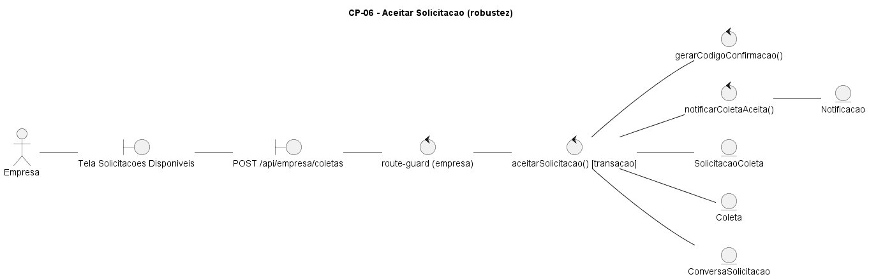
Fonte: Elaborado pelo autor (2026).
Robustez do aceite da solicitacao.
Figura 28 – CP 07 atualizar coleta
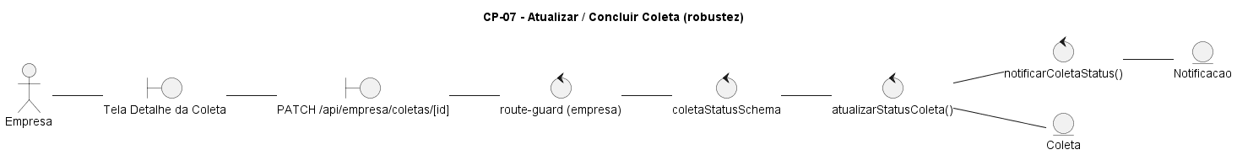
Fonte: Elaborado pelo autor (2026).
Robustez da atualizacao/conclusao da coleta.
Figura 29 – CP 08 chat coleta
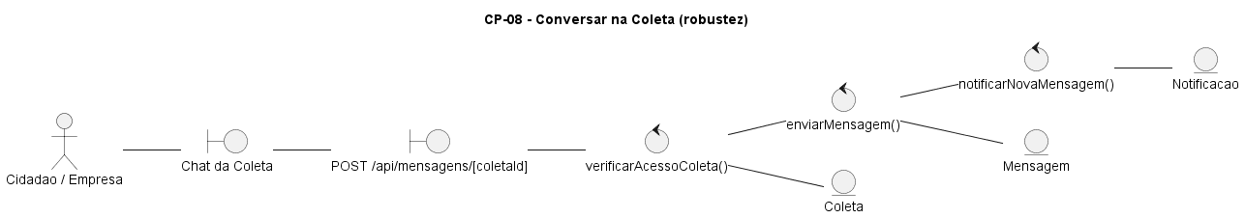
Fonte: Elaborado pelo autor (2026).
Robustez do chat da coleta.
Figura 30 – CP 09 avaliar coleta
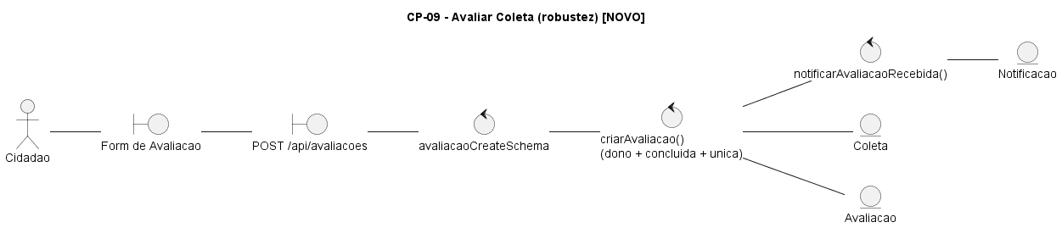
Fonte: Elaborado pelo autor (2026).
Robustez da avaliacao da coleta.
Figura 31 – CP 10 notificacoes sse
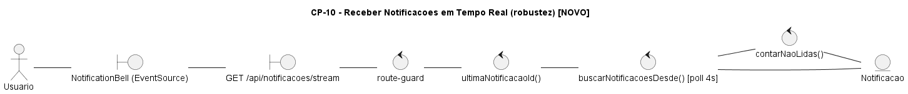
Fonte: Elaborado pelo autor (2026).
Robustez das notificacoes (SSE).

APENDICE G – Diagramas de Arquitetura
Figura 32 – componentes econecta
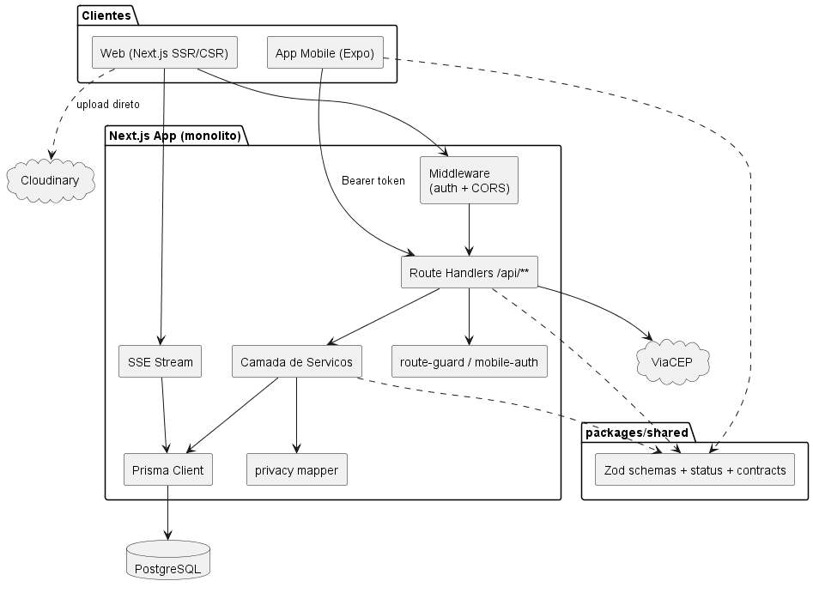
Fonte: Elaborado pelo autor (2026).
Diagrama de Componentes da aplicacao.
Figura 33 – pacotes econecta
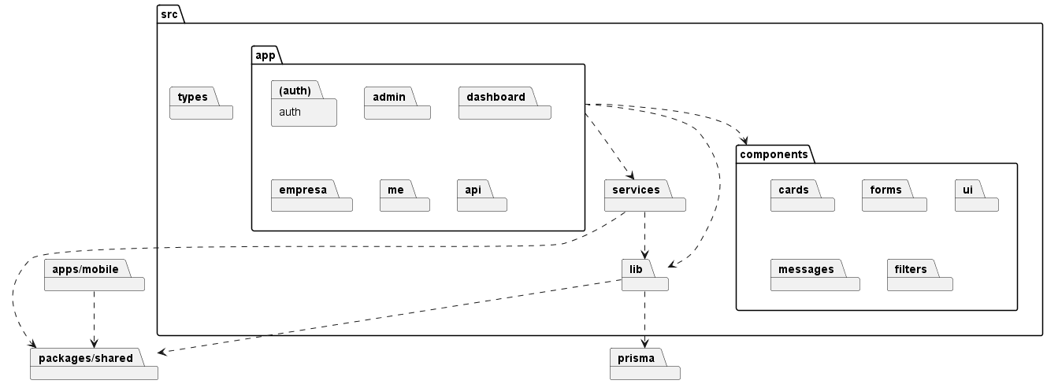
Fonte: Elaborado pelo autor (2026).
Diagrama de Pacotes / organizacao do codigo.
Figura 34 – deploy econecta
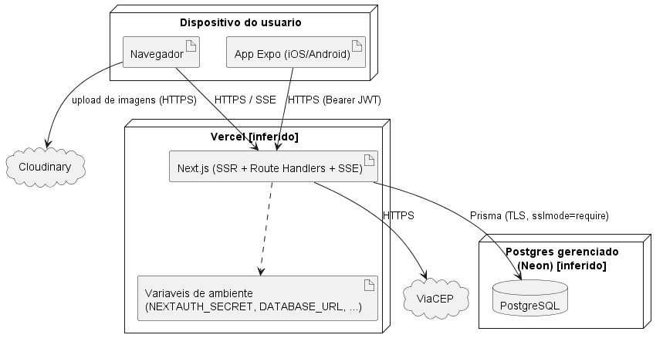
Fonte: Elaborado pelo autor (2026).
Diagrama de Implantacao (deploy inferido).
Figura 35 – classes econecta
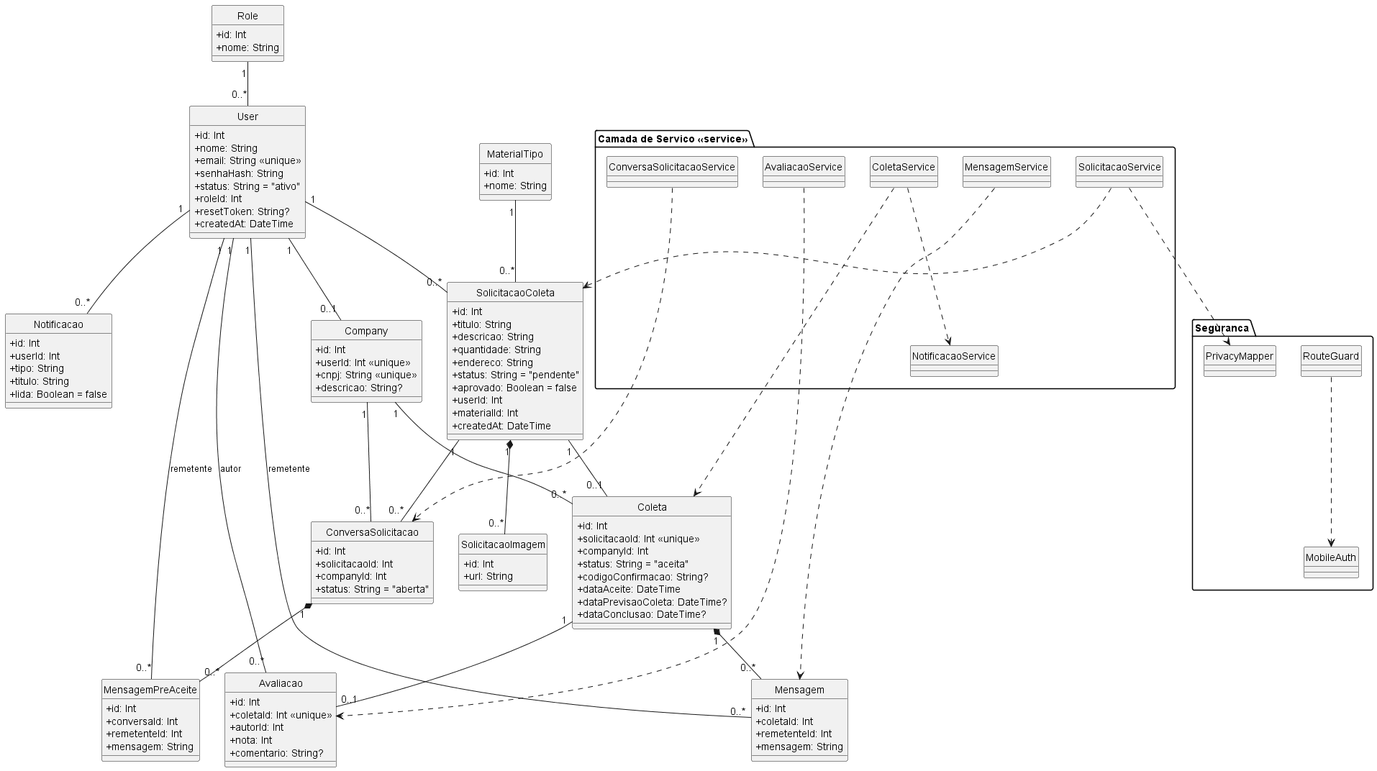
Fonte: Elaborado pelo autor (2026).
Diagrama de Classes com a camada de servicos.
Figura 36 – estado solicitacao
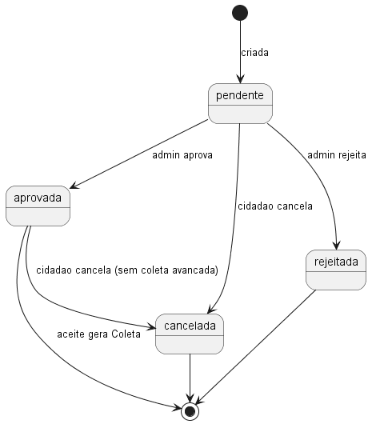
Fonte: Elaborado pelo autor (2026).
Maquina de estados da Solicitacao.
Figura 37 – estado coleta
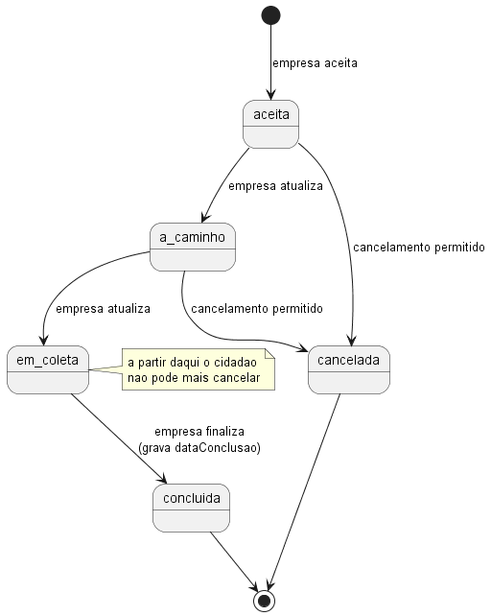
Fonte: Elaborado pelo autor (2026).
Maquina de estados da Coleta.
Figura 38 – estado conversa
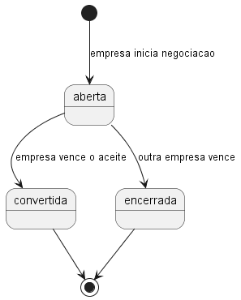
Fonte: Elaborado pelo autor (2026).
Maquina de estados da Conversa de pre-aceite.

